

**Trabajo Practico N°4**

Transmisión banda base y teoría de la información

**Alumno:** Francisco Annoni.

**Legajo:**171483-1.

Fecha de entrega límite: 8/05/2022.

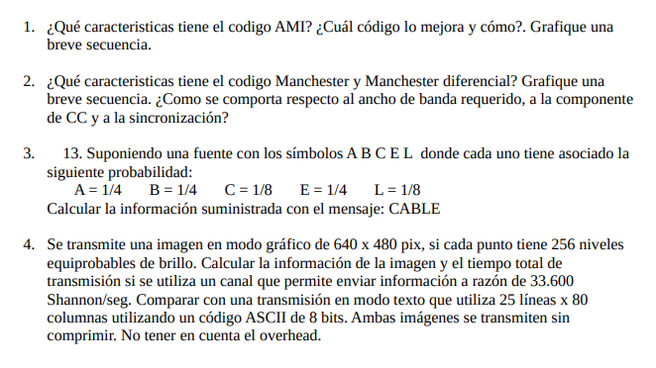

***Respuestas:***

**1.** La característica principal del código AMI es que utiliza pulsos de mayor duración que los bipolares con retorno a cero, con lo cual requiere menor ancho de banda.  
El código que lo mejora es el denominado HDB-3, ya que este código además de ser bipolar sin retorno a cero, tiene tres niveles [+], [–] y [0]. Este código consiste en sustituir secuencias de bits que provocan niveles de tensión constantes por otras que garantizan la anulación de la componente continua y la sincronización del receptor. Este último código reduce a un mas el ancho de banda en comparación con el código AMI.

Grafico:  
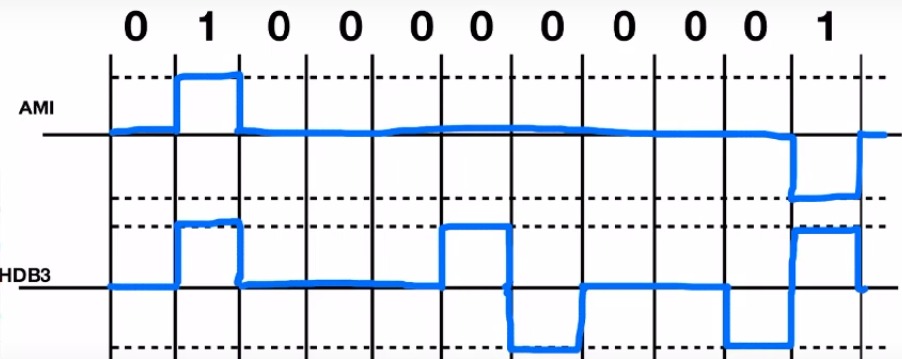

**2.** Manchester: Este tipo de codificación emplea las fases positivas y negativas de los pulsos para representar los bits, por lo que posibilita realizar por lo menos una transición por bit, simplificando notablemente el problema de la recuperación de la señal de reloj. No es diferencial.

Manchester diferencial: La ventaja es que no es necesario identificar la polaridad de la transmisión para cada intervalo significativo.

En el caso de código Manchester, por sus características de transiciones positivas y negativas, asegura que haya tantos niveles positivos como negativos en el bloque a ser transmitido, logrando que se promedien y reduciendo sus niveles a cero.

Grafico:

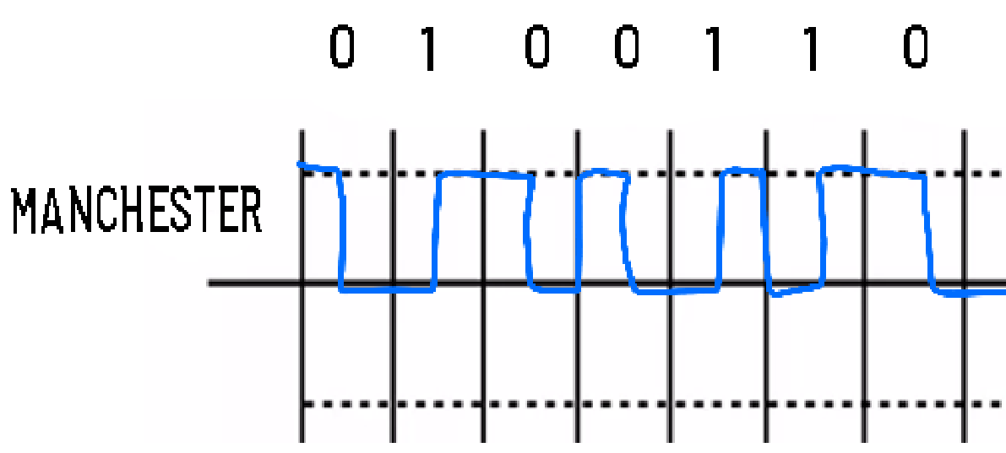

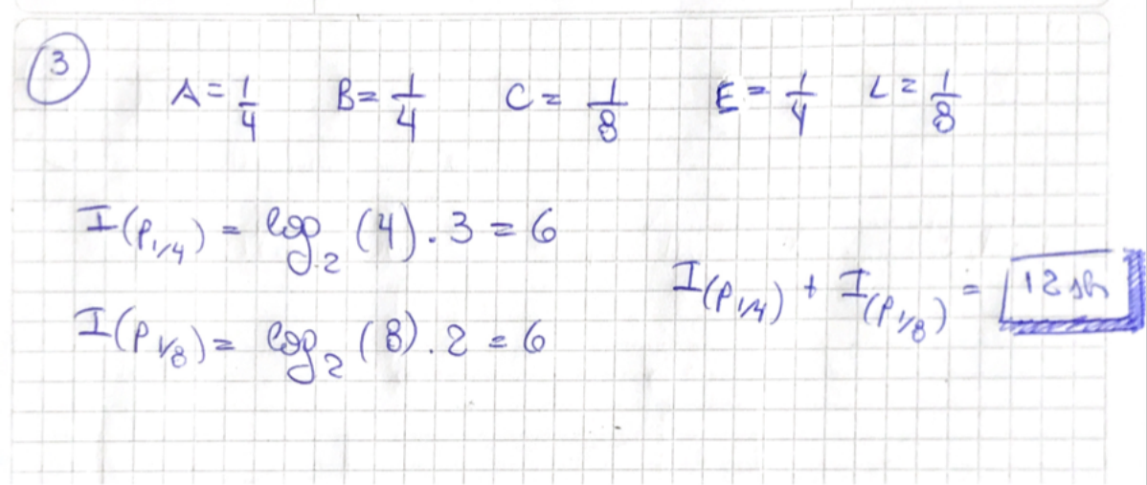**3.**

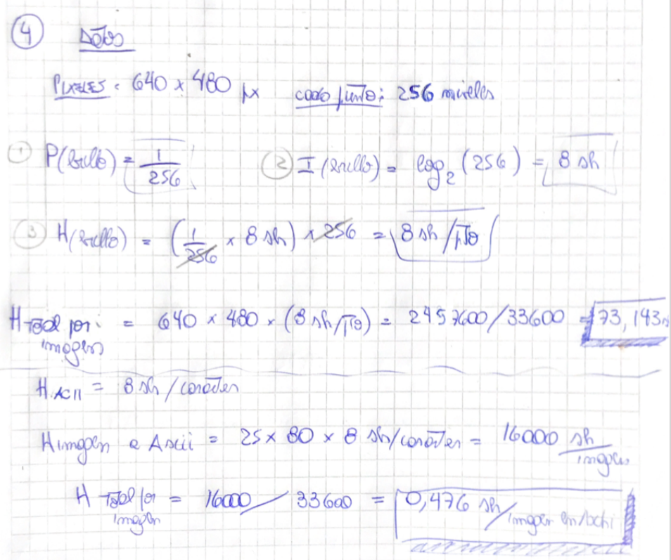**4.**